11 класс.
Тема урока: «Логические основы компьютера».

Цель урока: сформировать у учащихся представление об устройствах элементной базы компьютера, а также навыки построения логических схем.

План урока:
- Анализ результатов контрольной работы.
- Логические основы компьютера:
- базовые логические схемы;
- составление логических схем по логическим выражениям, определение выходного сигнала;
- запись логических выражений по логическим схемам.
3. Задания для самостоятельного выполнения, инструктаж домашнего задания.

1. Анализ результатов контрольной работы.
Объявить оценки за контрольную работу, проанализировать типичные допущенные ошибки.

2. Новая тема: «Логические основы компьютера».
Средством обработки двоичных сигналов в ЭВМ являются логические элементы.
Логические элементы - это электронные схемы с одним или несколькими входами и одним выходом, через которые проходят электрические сигналы, представляющие 0, 1.
Базовый логический элемент компьютера — это часть электронной логичеcкой схемы, которая реализует элементарную логическую функцию.
Вопрос: Какие базовые логические операции вы знаете? (Логическое умножение – конъюнкция «и», логическое сложение – дизъюнкция «или», отрицание – инверсия «не»).
Таким образом, для реализации любой логической операции над двоичными сигналами достаточно элементов трех типов: И, ИЛИ, НЕ. Реальная аппаратура строится из логических элементов подобно тому, как сложная логическая функция получается путем комбинации более простых функций.
Базовые логические элементы:
- Элемент «И»
Схема И реализует конъюнкцию двух или более логических значений.
Условное обозначение на структурных схемах схемы И с двумя входами представлено на рисунке.
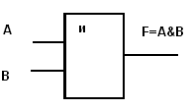
Таблица истинности схемы И
A | B | A&B
0 | 0 | 0
0 | 1 | 0
1 | 0 | 0
1 | 1 | 1
Единица на выходе схемы И будет тогда и только тогда, когда на всех входах будут единицы. Когда хотя бы на одном входе будет ноль, на выходе также будет ноль.

- Элемент «ИЛИ»
Схема ИЛИ реализует дизъюнкцию двух или более логических значений. Когда хотя бы на одном входе схемы ИЛИ будет единица, на её выходе также будет единица.
Условное обозначение на структурных схемах схемы ИЛИ с двумя входами представлено на рисунке.
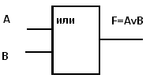
Таблица истинности схемы ИЛИ
A | B | AvB
0 | 0 | 0
0 | 1 | 1
1 | 0 | 1
1 | 1 | 1

- Элемент «НЕ»
Схема НЕ (инвертор) реализует операцию отрицания. Если на входе схемы 0, то на выходе 1. Когда на входе 1, на выходе 0.
Условное обозначение на структурных схемах инвертора — на рисунке.
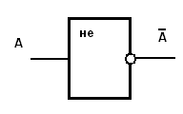
Таблица истинности схемы НЕ
A
0 | 1
1 | 0

Составление логических схем.
Любую логическую функцию можно представить в виде логической схемы, состоящей из базовых логических элементов.
Теперь рассмотрим, каким образом можно представить в виде логической схемы заданную логическую функцию (на доске).
Пусть дана функция
Во-первых, установим, сколько входов будет на схеме. Это зависит от количества переменных в логической функции. В данной функции три переменных А, В и С, соответственно в схеме будет три входа.
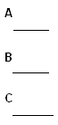
Далее определяем порядок действий в логической функции (сначала инверсия, умножение, затем сложение) и, в соответствии с этим, строим схему.
1-ое действие: 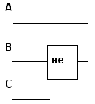; 2-ое действие: 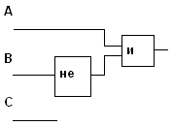;
3-ье: 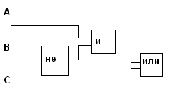; 4-ое: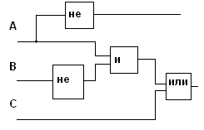;
5-ое: 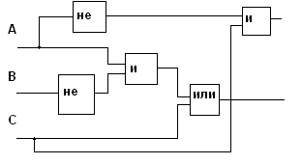;
6-ое действие .
В результате получим следующую схему:
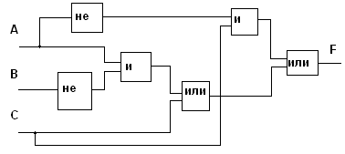

Теперь определим сигнал F на выходе схемы, если на входы поданы следующие сигналы: А=0, В=1, С=0.
1: - не 1 = 0
2: - 0 и 0 = 0
3: - 0 или 0 = 0
4: - не 0 = 1
5: - 1 и 0 = 0
6: - 0 или 0 = 0
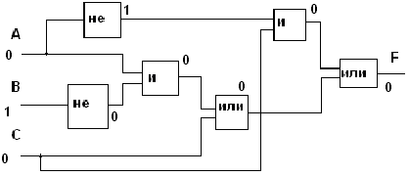
Чтобы узнать выходящие сигналы для всех вариантов входящих сигналов надо построить таблицу истинности функции.
Теперь выполним обратное задание: записать логическую функцию по заданной логической схеме.
Дана схема (на доске): 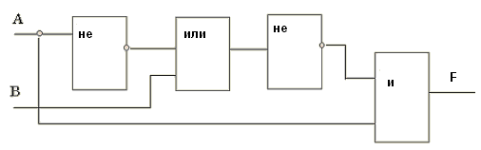
Записываем по порядку действий:
1.
2.
3.
4.
Получили функцию:

3. Задания для самостоятельного выполнения.
Лучше выполнить сначала 2 задания на запись функций, затем 2 задания на построение схем.
Что не успели – на дом.

Записать логическую функцию по заданной схеме:

1.
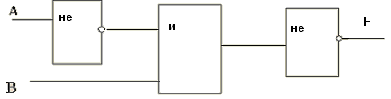
Ответ:

2.
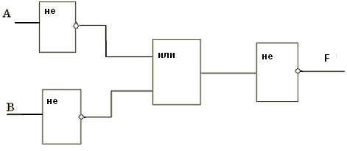
Ответ:

3.
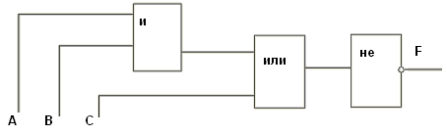
Ответ:

4.
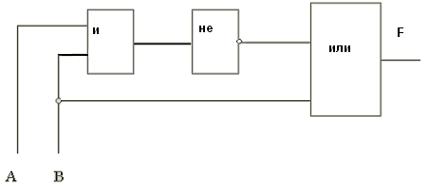
Ответ:

По логической функции построить логическую схему:

1.
Определить выходной сигнал, если А=1, В=1

Ответ: 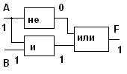
2.
Определить выходной сигнал, если А=1, В=0, С=1

Ответ: 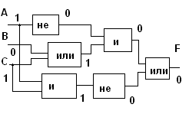

3.
Определить выходной сигнал, если А=1, В=0

Ответ: 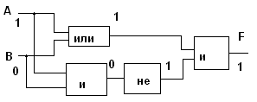

4.
Определить выходной сигнал, если А=0, В=1

Ответ: 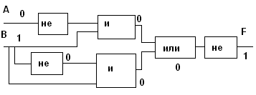

Домашнее задание:
- Выполнить оставшиеся задания.
- Подготовиться к самостоятельной работе по данной теме.

